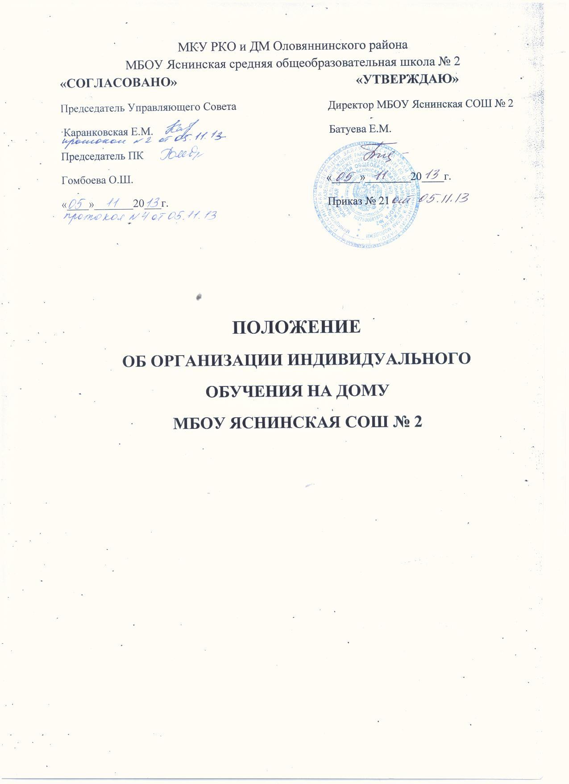

Положение
об организации индивидуального обучения на дому

1.Общие положения
1.1.Настоящее Положение разработано в соответствии с Федеральным законом от 29.12.2012г. №273-ФЗ «Об образовании в Российской Федерации»
- Письмом Министерства народного образования РСФСР от 14.11.1988 г. «Об индивидуальном обучении больных детей на дому» № 17-253-6, Перечня заболеваний, по поводу которых дети нуждаются в индивидуальных занятий на дому и освобождаются от посещения массовой школы (Письмо Министерства народного образования РСФСР № 281-М от 28.07.80г. и Письмо Министерства здравоохранения РСФСР от 28.07.80г. №17-13-186), Устава школы.
1.2.Настоящее Положение регулирует деятельность школы, реализующей программы начального общего и основного общего образования в части организации индивидуального обучения на дому детей-инвалидов, а также обучающихся, нуждающихся в индивидуальном обучении на дому по состоянию здоровья (в дальнейшем - индивидуальном обучении на дому) на основании соответствующей справки (медицинского заключения) учреждения здравоохранения, определяет права и обязанности участников образовательного процесса.

II. Порядок получения общего образования в форме индивидуального обучения на дому.

2.1. Основанием для организации индивидуального обучения детей на дому является:
- Письменное заявление родителей на имя директора школы
- Медицинское заключение врачебно-консультационной комиссии.
2.2. Организация обучения детей на дому осуществляется Школой.
2.3.Обучение осуществляется только на дому в пределах часов, отведенных Письмом Министерства народного образования РСФСР от 14.11.1988 г. «Об индивидуальном обучении больных детей на дому».
2.4. При назначении учителей, работающих с учащимися, обучающимися на дому, преимущество отдается учителям, работающим в данном классе. Подбор учителей осуществляется с учетом их желания работать с ребенком, обучающимся на дому.
2.5. Занятия детей, обучающихся на дому, систематически оцениваются.
2.6.. Аттестация и перевод обучающихся осуществляется в соответствии с Федеральным законом «Об образовании в Российской Федерации» от 29.12.2012г. №273-ФЗ. Образовательное учреждение самостоятельно в выборе системы оценок, формы, порядка и периодичности промежуточной аттестации обучающихся.
Обучающимся выпускного класса выдается в установленном порядке документ государственного образца о соответствующем уровне образования
2.7. Перевод обучающегося в последующий класс производится по решению
педсовета по итогам промежуточной аттестации.
2.8. Учебный план, годовой календарный учебный график работы с обучающимся формируется с учетом индивидуальных особенностей и психофизических возможностей больного ребенка.

III. Права и обязанности участников образовательного процесса.

Участники образовательного процесса являются: обучающиеся, педагогические работники, родители (законные представители) обучающихся.
1) Обучающийся имеет право:
— на получение основного общего образования в соответствии с государственным стандартом;
— вносить предложения по совершенствованию образовательного процесса в администрацию образовательного учреждения;
— на уважение человеческого достоинства, свободу совести и информации, свободное выражение собственных взглядов и убеждений;
— на моральное и материальное поощрение за успехи в учении.

2) Обучающийся обязан:
— соблюдать требования образовательного учреждения;
— добросовестно учиться, стремиться к сознательному и творческому освоению образовательных программ;
— уважать честь и достоинство работников образовательного учреждения;
— соблюдать расписание занятий;
— находиться в часы, отведенные для занятий, дома;
— вести дневник.

3) Родители (законные представители) имеют право:
— защищать законные права ребенка;
— обращаться для разрешения конфликтных ситуаций к администрации образовательного учреждения, в отдел образования;
— присутствовать на уроках с разрешения администрации образовательного учреждения;
— вносить предложения по составлению расписания занятий, по включению в пределах выделенных часов, предметов из учебного плана школы.
4) Родители (законные представители) обязаны:
— выполнять требования образовательного учреждения;
— поддерживать интерес ребенка к школе и образованию;
— ставить учителя в известность о рекомендациях врача, особенностях режима;
— создавать условия для проведения занятий, способствующих освоению знаний;
— своевременно (в течение дня) информировать образовательное учреждение об отмене занятий по случаю болезни и возобновлении занятий;
— контролировать ведение дневника, выполнение домашних заданий.
— Педагогический работник имеет права, предусмотренные Федеральным законом «Об образовании в Российской Федерации» от 29.12.2012г. №273-ФЗ

5) Учитель обязан:
— выполнять государственные программы с учетом склонностей и интересов детей;
— развивать навыки самостоятельной работы с учебником, справочной и художественной литературой;
— знать специфику заболевания, особенности режима и организации домашних занятий;
— не допускать перегрузки, составлять индивидуальные планы;
— своевременно заполнять журналы учета проводимых занятий;
— контролировать ведение дневника учеником и расписываться о проведенном занятии в нем (расписание, аттестация, запись домашних заданий).

6) Обязанность классного руководителя:
— согласовывать с учителями, обучающимися ребенка, родителями расписание занятий;
— поддерживать контакт с учащимися и родителями, выявлять привычки и особенности учащихся, состояние здоровья больных детей;
— контролировать ведение дневника.

7) Обязанности администрации:
— контролировать выполнение учебных программ, методику индивидуального обучения, аттестацию учащихся, оформление документации не реже 1 раза в четверть;
— контролировать своевременность проведения занятий на дому, ведение журнала учета обучения больных детей на дому;
— обеспечивать своевременный подбор учителей;
— предоставлять в недельный срок в отдел образования ходатайство об организации индивидуального обучения больных детей на дому, после представления необходимых документов.

IV. Финансовое обеспечение индивидуального обучения на дому

4.1. Индивидуальное обучение больных детей на дому предоставляет учащимся бесплатно в пределах:
- 1-4 классы - до 8 часов в неделю
- 5-8 классы - до 10 часов в неделю
- 9 классы - до 11 часов в неделю
4.2. Учителям, осуществляющим индивидуальное обучение на дому больных детей-хроников (при наличии соответствующего медицинского заключения), устанавливается надбавка к заработной плате.
4.3. В случае болезни учителя (не позже чем через неделю) администрация школы с учетом кадровых возможностей обязана произвести замещение занятий с больным учеником другим учителем.
4.4. В случае болезни ученика учитель, труд которого оплачивается по тарификации, обязан отработать не проведенные часы. Сроки отработки учитель согласовывает с родителями и директором школы.
4.5. Администрация образовательного учреждения представляет в бухгалтерию приказ, если проведение занятий с больным учеником прекращается раньше срока.
V. Документация
5.1. При организации обучения детей на дому школа должна иметь следующие документы:
- Заявление родителей;
- Справка врачебно-консультационной комиссии. Комиссия состоит как минимум из трех врачей. Фамилии и должности членов комиссии должны быть написаны разборчивы. Заключение заверяется печатью лечебно-профилактического учреждения;
- Приказ по школе «Об организации индивидуального обучения»;
- Приказ по школе «Об изменении тарификации в связи с распределением часов индивидуального обучения»;
- Тарификационный список с изменением нагрузок педагогических работников в связи с распределением часов индивидуального обучения;
- Расписание занятий, директором школы;
- Журнал учета индивидуального обучения на дому.
5.2. Фамилии детей, обучающихся на дому, данные об успеваемости (четвертные, годовые, итоговые оценки на предметной странице и сводной ведомости успеваемости), переводе из класса в класс, выпуске из школы, вносят в классный журнал соответствующего класса.
5.3. На каждого ученика, обучающего индивидуально на дому, заводятся журналы учета индивидуального обучения на дому, где учителя фиксируют дату занятий, содержание пройденного материала, количество часов, текущие оценки. На основании этих записей производится оплата труда учителей за индивидуальное обучение.
5.4. Учителями-предметниками, обучающими детей на дому, ведется календарно-тематическое планирование по предмету, утвержденное директором школы.

